PENERAPAN METODE OPTIMASI (SIMPLEKS) PADA
ESTIMASI PRODUKSI KUE KRAWANG

(Studi Kasus: Toko Krawang Ica)

Oleh

SARIFA NANNA
T3118107

SKRIPSI

Untuk Memenuhi Salah Satu Syarat Ujian
Guna Memperoleh Gelar Sarjana



PROGRAM SARJANA
FAKULTAS ILMU KOMPUTER
UNIVERSITAS ICHSAN GORONTALO
GORONTALO
2022

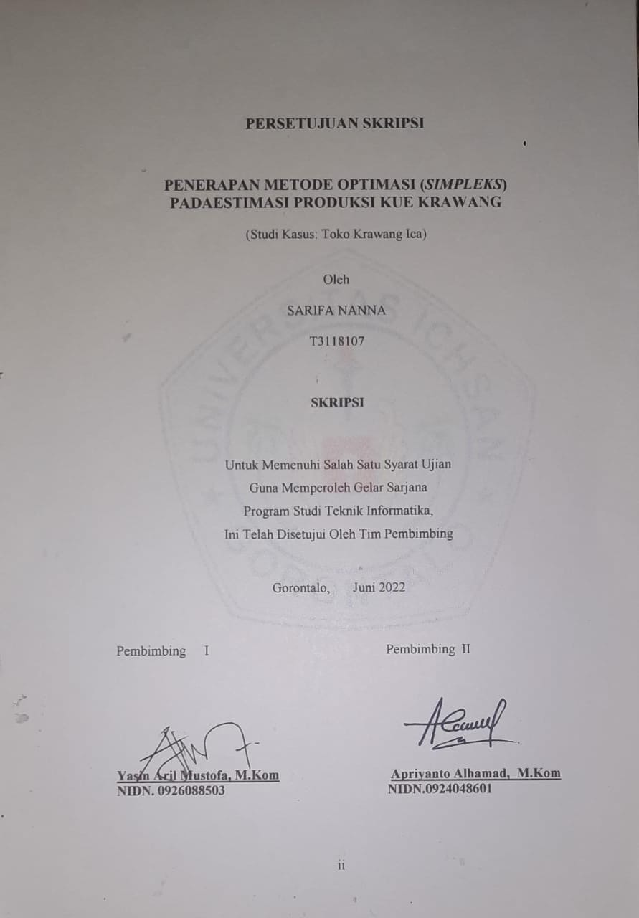

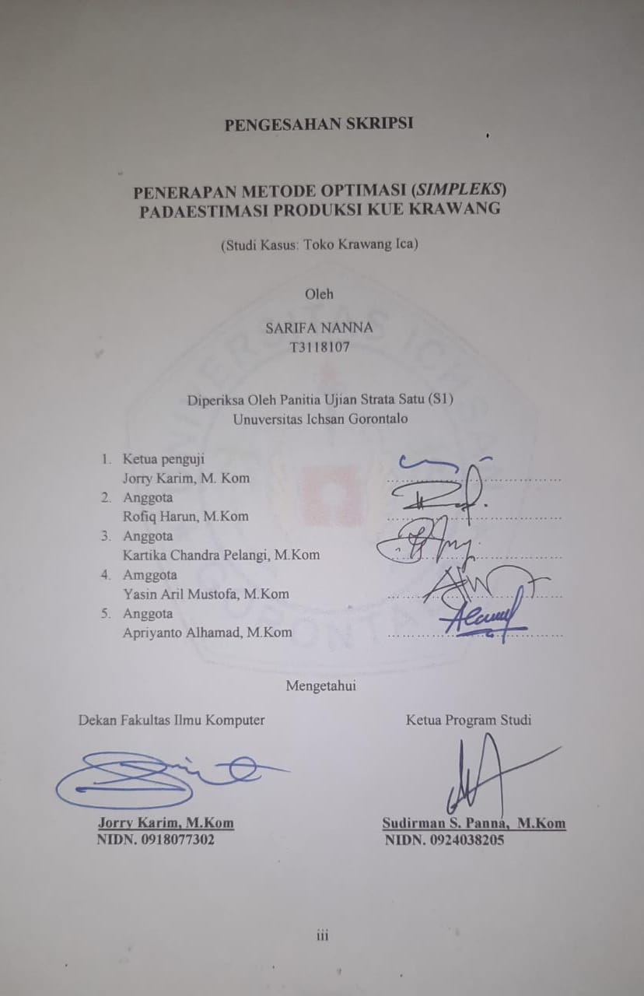

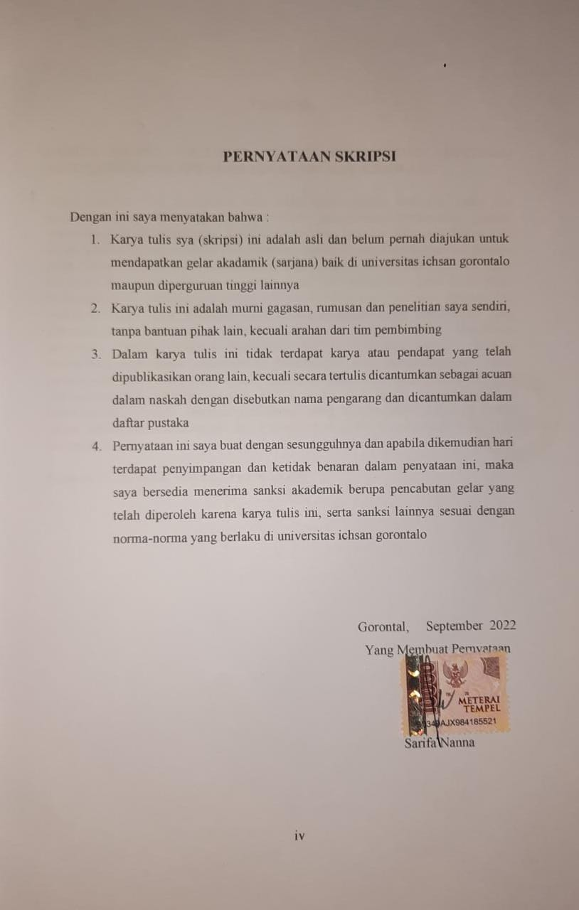

ABSTRACT

SARIFA NANNA. T31118107. THE APPLICATION OF OPTIMIZATION METHOD (SIMPLEX) IN THE ESTIMATION OF KRAWANG COOKIES PRODUCTION


Krawang Ica shop is a shop that produces food, namely Krawang cookies. The Krawang Ica shop makes deliveries based on the number of requests from the distributor area. The amount of income for each period fluctuates because of several factors such as quality, market competitors, taste, and consumer tastes. The existence of these factors can cause an increase or decrease at some point in time. The shop must also be able to allocate its production optimally to each marketing agent promptly. In that way, it can reduce or minimize transportation costs incurred. The problem faced in this study is the optimization method (simplex) to provide benefits and the shipping costs. The results show that the optimization method (simplex) is applicable in estimating the Krawang cookies product. It can find out the results of the optimization method (simplex), applied to the system in providing benefits and minimizing shipping costs at the Krawang Ica Shop.

Keywords: optimization, simplex, Krawang cookies

ABSTRAK

SARIFA NANNA. T3118107. PENERAPAN METODE OPTIMASI (SIMPLEKS) PADA ESTIMASI PRODUKSI KUE KRAWANG


Toko Krawang Ica merupakan toko yang memproduksi makanan yakni kue krawang. Toko Krawang Ica melakukan pengiriman berdasarkan jumlah permintaan derah distributor. Jumlah pendapatan tersebut tiap periodenya naik turun karena dipengaruhinya oleh beberapa faktor-faktor seperti kualitas, pesaing pasar, rasa, dan juga selera konsumen. Dengan adanya faktor-faktor tersebut dapat menyebabkan meningkat atau menurun suatu saat pihak toko juga harus dapat mengalokasikan produksinya secara optimal kesetiap agen pemasar dengan tepat waktu sehingga dapat menekan atau meminumumkan biaya transportasi yang dikeluarkan. Masalah yang dihadapi dalam penelitian ini yaitu, bagaimana penerapan metode optimasi (simpleks) dan implementasi metode optimasi (simpleks) agar dapat memberikan keuntungan dan meminimumkan biaya pengiriman. Hasil penelitian di dapatkan bahwa metode optimasi (simpleks) dapat diterapkan pada estimasi pruduk kue krawang dan dapat mengetahui hasil implementasi metode optimasi (simpleks) yang diaplikasikan kedalam sistem dalam memberikan keuntungan dan meminimumkan biaya pengiriman pada Toko Krawang Ica.

Kata kunci: optimasi, simplex, Kue Krawang

KATA PENGANTAR
بِسْــــــــــــــــــمِ اﷲِالرَّحْمَنِ اارَّحِيم
Assalamua’alaikum Warrahmatullahi Wabarakatuh.
Alhamdulillah, kata termulia sepanjang masa syukur atas nikmat Allah SWT, yang memberikan Rahmat dan Hidayahnya kepada kita semua, sehingga kita masih menghirup udara tanpa batas dan mampu menuliskan catatan karya ilmiah (Skripsi). Penulis menyadari bahwa dalam penulisan Skripsi ini masih jauh dari kesempurnaan karena kesempurnaan itu hanyalah milik Allah SWT.
Pada kesempatan yang sangat berharga ini penulis haturkan ucapkan terima kasih yang setinggi-tingginya kepada :
- Dr. Hj. Juriko Abdusaamad, M.Si selaku ketua Yayasan Pengembangan Ilmu Pengetahuan dan Teknologi (YPIPT) Ichsan Gorontalo;
- Dr. Abd. Gafar Latjoke, M.Si selaku rektor Universitas Ichsan Gorontalo;
- Jorry Karim, M.Kom selaku Dekan Fakultas Ilmu Komputer;
- Sudirman Malangi, M.Kom selaku Wakil Dekan I Bidang Akademik Fakultas Ilmu Komputer;
- Irma Surya Kumala Idris, M.Kom selaku Wakil Dekan II Bidang Admistrasi Umum dan Keuangan Fakultas Ilmu Komputer;
- Sudirman S. Panna, M.Kom selaku Ketua Jurusan Teknik Ilmu Komputer;
- Yasin Aril Mustofa, M.Kom selaku Pembimbing I ;
- Apriyanto Alhamad, M.Kom selaku Pembimbing II:
- Bapak dan Ibu Dosen Fakultas Ilmu Komputer Universitas Ichsan Gorontalo yang telah mendidik dan mengajarkan berbagai disiplin ilmu kepada penulis;
- Orang Tua saya tercinta yang selalu mendoakan saya agar selalu bersabar dalam menempuh pendidikan hingga sampai pada tahap ini;
- Rekan-rekan seperjuangan yang yang telah banyak memberikan bantuan dan dukungan kepada penulis;
- Kepada semua pihak yang ikut membantu dalam penyelesaian proposal ini yang tak sempat penulis sebutkan satu-persatu.
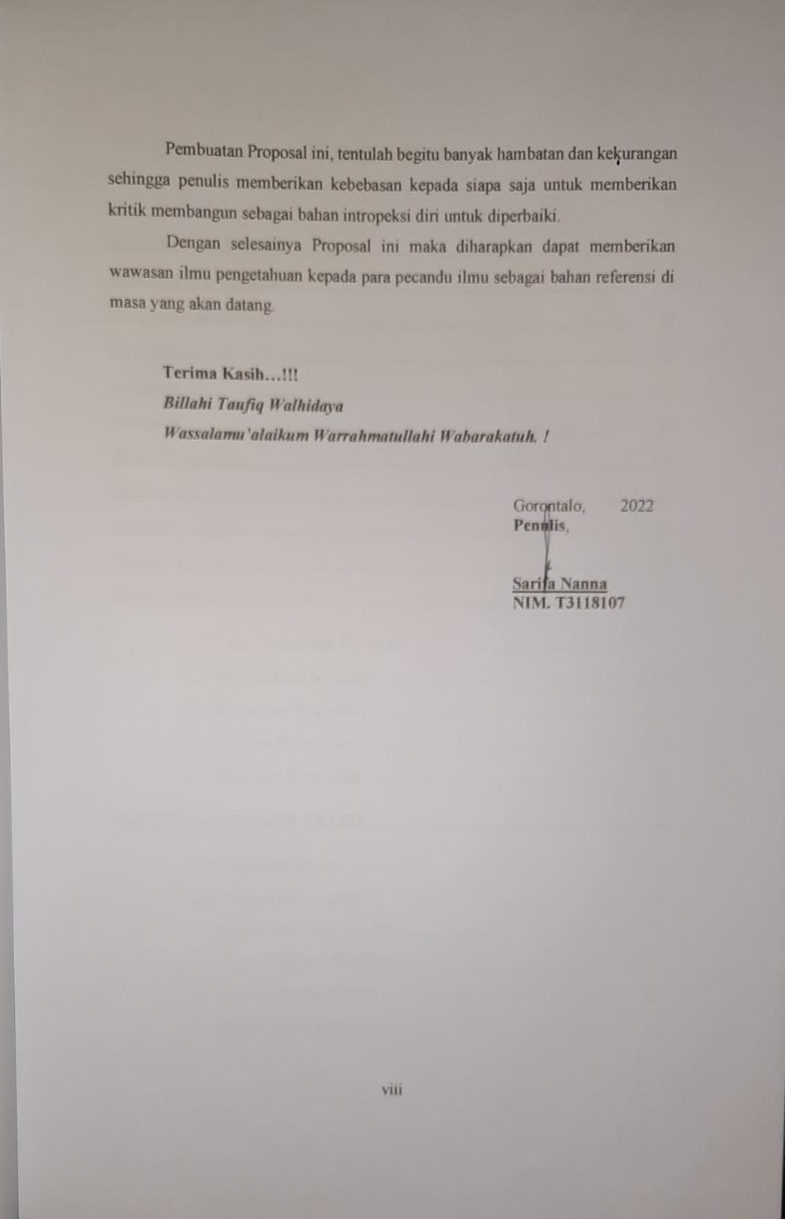

DAFTAR ISI

Halaman Sampul i
Persetujuan Skripsi ii
Pengesahan Skripsi iii
Pernyataan Skripsi iv
Abstract v
Abstrak vi
Kata Pengantar vii
Daftra Isi ix
Daftar Gambar xi
Daftar Tabel xii
BAB I PENDAHULUAN 1
  - Latar Belakang Masalah 1
  - Identifikasi Masalah 4
  - Rumusan Masalah 3
  - Tujuan Penelitian 4
  - Manfaat Penelitian 4
BAB II LAN DASAN TEORI 6
  - Tinjauan Studi 6
  - Tinjauan Pustaka 9
    - Konsep Produksi 9
    - Faktor Produksi 10
    - Biaya Produksi 11
    - Kue Krawang 11
    - Resep Membuat Kue Krawang 12
    - Metode Simpleks 13
    - Istila-Istila dalam Metode Sipleks 14
    - Bentuk Baku dan Bentuk Tabel Simpleks 16
    - E.R. Diagram 20
  - Kerangka Pemikir 22
BAB III METODE PENELITIAN 23
  - Jenis Penelitian 23
  - Metode Penelitian 23
  - Sebjek Penelitian 23
  - Objek Penelitian 24
  - Waktu Penelitian 24
  - Lokasi Penelitian 24
  - Pengumulan Data 24
BAB IV HASIL DAN PEMBAHASAN 27
  - Data Penelitian 27
  - Desain Sistem 27
    - Usecase 27
    - Activity Diagram 28
    - Sequance Diagram 30
  - Arsitektur Optimasi Kue Krawang 33
  - Interface Desain User 33
  - Interface Desain Sistem 33
  - Data Desain Struktur Data 34
  - Program Pengujian Whitebox 35
  - Flowchart 36
  - Flowgraph 37
  - Program Pengujian Whitebox 38
  - Perhitungan CC pada whitebox 38
  - Path Whitebox 39
  - Hasi Pengujian Blackbox 39
BAB V PEMBAHASAN 40
  - Tampilan Login 40
  - Tampilan Periode 40
  - Tampilan Produk 41
  - Tampilan Kendala 41
  - Tampilan Nilai Bobot Kendala 42
  - Tampilan Perhitungan 42
  - Tampilan Laporan Cetak Perhitungan 43
BAB VI KESIMPULAN DAN SARAN 44
  - Kesimpulan 44
  - Saran 44

DAFTAR PUSTAKA
LAMPIRAN-LAMPIRAN

DAFTAR GAMBAR

Gambar 2.1 Kue Krawang Khas Gorontalo 12
Gambar 2.2 Kerangka Pikir 20
Gambar 3.1 Model yang diusulkan 23
Gambar 3.2 Sistem yang Diusulkan 24
Gambar 4.1 Usecase 27
Gambar 4.2 Activity Diagram 28
Gambar 4.3 Sequance Diagram 30
Gambar 4.4 Interface Desain Sistem 33
Gambar 4.5 Flowchar 36
Gambar 4.6 Flowgraph 37
Gambar 5.1 Tampilan Login 40
Gambar 5.2 Tampilan Periode 40
Gambar 5.3 Tampilan Produk 41
Gambar 5.4 Tampilan Kendala 41
Gambar 5.5 Tampilan Nilai Bobot Kendala 42
Gambar 5.6 Tampilan Perhitungan 43
Gambar 5.7 Tampilan Laporan Cetak 44

DAFTAR TABEL

Tabel 1.1 Data Penjualan Kue Krawang 2
Tabel 2.1 Penelitian Tentang Metode Simpleks 6
Tabel 2.2 Bentuk Tabel Simpleks 17
Tabel 2.3 E.R. Diagram 19
Tabel 4.1 Data Penelitian 21
Tabel 4.2 Mekanisme User 33
Tabel 4.3 Struktur Periode 34
Tabel 4.4 Struktur Produk 34
Tabel 4.5 Struktur Kendala 35
Tabel 4.6 Struktur Nilai Bobot kendala 35
Tabel 4.7 Path 38
Tabel 4.8 Hasil Pengujian Balckbox 38

BAB I
PENDAHULUAN

  - Latar Belakang Masalah
Kegiatan estimasi produksi kue krawang yang ada di Toko Ica Krawang memiliki peranan sangat penting. Karena proses produksi tersebut mendukung jalannya toko dan menentukan besarnya pendapatan toko. Untuk memenuhi permintaan pasar, kualitas produksi kue krawang yang ada di toko ica krawang seharusnya lebih memperhatikan keinginan pelangan, toko ica juga mempersiapkan keinginan dengan manegemen toko tersebut. Usaha secara efisien dapat mencapai tujuan dengan menggunakan teknologi komputer yang sudah ada saat ini tujuannya untuk mendapatkan keuntungan yang optimal.
Berdasarkan permasalahan yang berkaitan dengan estimasi di Toko Krawang Ica yang sering dihadapi karena kurangnya pendapatan ataupun omset, sehingga terjadi pembengkakan biaya pendapatan ataupun keuntungan. Kegiatan produksi dilakukan di prabik utama yang terletak di jalan pasar minggu Desa Tanggilingo Kecamatan Kabila Kabupaten Bone Bolango. Toko Krawang Ica juga mempunyai agen pemasaran yakni Toko Al Hijrah Hijab Srore yang beralamat di jalan Prof. Dr. Jhon Aryo Katili yang terletak di Andalas Kota Gorontalo, kemudian akan dipasarkan ke konsumen. Toko ini hanya mempunyai satu perwakilan atau regional yang terdapat di daerah Provinsi Gorontalo, sedangkan di daerah pulau sulawesi belum ada. Berikut hasil penjualan kue krawang tahun 2021pada toko krawang ica:

Table 1.1 Data Penjualan Kue Krawang Tahun 2021
BULAN | TERJUAL | HARGA
JANUARI | 15 TOPLES | 4.500.000
FEBRUARI | 17 TOPLES | 5.100.000
MARET | 13 TOPLES | 3.900.000
APRIL | 18 TOPLES | 5.400.000
MEI | 14 TOPLES | 4.200.000
JUNI | 22 TOPLES | 6.600.000
JULI | 30 TOPLES | 9.000.000
AGUSTUS | 20 TOPLES | 6.000.000
SEPTEMBER | 25 TOPLES | 7.500.000
OKTOBER | 35 TOPLES | 10.500.000
NOVEMBER | 31 TOPLES | 9.300.000
DESEMBER | 37 TOPLES | 11.100.000
JUMLAH TOTAL |  | 83.100.000
Sumber Data: Toko Krawang Ica
Jadi untuk itu perlu dilakukan suatu usaha agar pendapatan biaya lebih maksimal. Toko Krawang Ica merupakan toko yang memproduksi makanan yakni kue krawang.
Toko Krawang Ica melakukan pengiriman berdasarkan jumlah permintaan derah distributor. Jumlah pendapatan tersebut tiap periodenya naik turun karena dipengaruhinya oleh beberapa faktor-faktor seperti kualitas, pesaing pasar, rasa, dan juga selera konsumen. Dengan adanya faktor-faktor tersebut dapat menyebabkan meningkat atau menurun suatu saat pihak toko juga harus dapat mengalokasikan produksinya secara optimal kesetiap agen pemasar dengan tepat waktu sehingga dapat menekan atau meminumumkan biaya transportasi yang dikeluarkan, hal ini dikarenakan toko tersebut belum menggunakan metode simpleks sehingga biaya transportasi yang dikeluarkan dari produksi yang dikirimkan ke distributor.dengan demikian diperlukan analisis tentan sistem pendistribusian yang tepat dari ketujuan agar mampu meminimumkan biaya pendapatan.
Berdasarkan hal tersebut maka penulis menggunakan metode simpleks yang menggunakan data numeric yaitu data yang digunakan pada varianel atau konstanta untuk menyimpan nilai dan bentuk bilangan atau angka. Metode tersebut juga digunakan oleh peneliti sebelumnya yaitu Bayu Wahyudi perencanaan produksi dengan metode simpleks untuk memaksimalkan keuntungan maslaah yaitu yang ingin diselesaikan penelitian terhadap UKM Furnitur yaitu memaksimalkan keuntungan dengan mencari solusi produksi yang optimal. UKM mebel Urang Tobo merupakan industry mebel yang memproduksi bagian macam produksi meja kursi dan lemari bahan baku utama mebel ini adalah kayu maka harus dilakukan perencanaan produksi yang baik agar dapat memanfaatkan sumber daya yang ada. Karena Mebel Urang Tobo masi berbebtuk UKM maka belum dilakukan perhitungan untuk perencanaan produksi yang baik agar mencapai solusi untuk mendapatkan keuntungan yang maksimal. Pemecahan masalah yang berkaitan dengan optimasi menggunakan alat analisis Liner programming dengan menggunakan Metode Simpleks. [1]
Dengan demikian diharapkan metode simpleks dapat pula diterapkan dalam melakukan prediksi pada keuntungan produksi kue krawang, selanjutnya berdasarkan uraian tersebut, maka di anggap perlu untuk melakukan penelitian dengan judul PENERAPAN METODE OPTIMASI (SIMPLEKS) PADA ESTIMASI PRODUKSI KUE KRAWANG DI TOKO KR AWANG ICA.
  - Identifikasi Masalah
Berdasarkan latar belakang yang telah diuraikan diatas maka identifikasi permasalahan adalah Toko Krawang Ica Masih Memiliki kesulitan dalam persoalan pendapatan keuntungan ataupun omset karena belum ada suatu sistem pada Toko Krawang Ica untuk mendukung pengambilan keputusan pada persoalan mendistribusikan produk kue krawang guna untuk memperoleh pendapatan.
  - Rumusan Masalah
Berdasarkan latar belakang masalah yang telah diuraikan diatas maka yang menjadi rumusan masalah yaitu :
- Bagaimana penerapan metode optimasi (simpleks) pada estimasi pruduk kue krawang (studi kasus: Toko Krawang Ica) ?
- Bagaimana implementasi metode optimasi (simpleks) yang diaplikasikan kedalam sistem dapat memberikan keuntungan dan meminimumkan biaya pengiriman pada Toko Krawang Ica ?
  - Tujuan Penelitian
Adapun tujuan yang diharapkan dari penelitian ini adalah :
- Untuk mengetahui bagaimana penerapan metode optimasi (simpleks) pada estimasi pruduk kue krawang untuk mendapatkan keuntungan dan meminimumkan biaya pengiriman.
- Untuk mengetahui bagaimana hasil implementasi metode optimasi (simpleks) yang diaplikasikan kedalam sistem dapat memberikan keuntungan dan meminimumkan biaya pengiriman pada Toko Krawang Ica
  - Manfaat Penelitian
Adapun manfaat dari penelitian perancangan sistem pendukung keputusan ini adalah :
- Pengembangan ilmu
Penelitian ini diharapkan dapat memberikan sumbangsi pengetahuan sebagai sebuah referensi bagi penelitian sejenisnya di masa mendatang, khususnya bagi disiplin ilmu yang diketahui oleh mahasiswa Prodi Teknik Informatika.
- Praktisi
Sebagai bahan masukan (input source) bagi semua pihak yang berkepentingan ataupun unsure-unsur yang terlibat dalam sistem pendukung keputusan distribusi priduk kue krawang menggunakan metode optimasi (simpleks) untuk meminimumkan biaya pengiriman pada Toko Al Hijrah Hijab Store.
- Peneliti
Sebagai bahan masukan bagi peneliti beikutnya yang akan mengadakan penelitian selanjutnya tentang masalah tersebut dalam sistem yang lebih luas dan lebih kompleks ataupun menyempurnakannya

BAB II
LANDASAN TEORI

  - Tinjauan Studi
Penelitian ini tentang estimasi produksi kue krawang dengan menggunakan metode simpleks yang telah banyak juga ditulis oleh penulis terdahulu, antara lain:
Tabel 2.1 Penelitian Tentang Metode Simpleks
PENELITI | JUDUL/TAHUN | HASIL
Ruchimat Haslan, 2018  [2] | Optimalisasi Produksi Kopi Bubuk Asli Lampung Dengan Metode Simpleks | Seperti halnya dalam proses prodiksi kopi bubuk asli lampung di industri rumahan kopi bubuk asli lampung yang mempunyai beberapa kendala dalam memproduksi dua jenis kemasan kopi bubuk yaitu kopi bubuk yang dikemas dengan bungkus yang bagus dan menarik serta kopi bubuk yang dikemas dengan bungkus yang biasa dua jenis kopi bubuk ini memiliki kualitas dan rasa yang sama namun dibedakan oleh kemasan dan harga. Berdasarkan penelitian yang dilakukan dengan Bapak Ishak Saleh selaku pemilik industry rumahan kopi bubuk asli lampung yang dilakukan pada hari minggu 16 Juli 2017 di Waydadi Sukarame Bandar Lampung mereka menggunakan kopi bubuk asli dan bagus namun dalam setiap produksi biji kopi tersebut belum dimanfaatkan secara maksimal. Hal ini disebabkan kurangnya pemahaman matematika dalam proses produksi yang dilakukan dan juga tidak menggunakan liner program.

Bayu Wahyudi, 2019  [3] | Perencanaan Produksi Dengan Metode Simpleks | untuk memaksimalkan keuntungan permasalahan tersebut yang ingin diselesaikan penelitian terhadap UKM Mebel Urang Tobo yaitu memaksimalkan keuntungan dengan mencari solusi produksi yang optimal. UKM mebel Urang Tobo merupakan industry mebel yang memproduksi bagian macam produksi meja kursi dan lemari bahan baku utama mebel ini adalah kayu.  maka belum ada perhitungan yang dilakukan untuk perencanaan produksi yang baik agar tercapai solusi untuk mendapatkan keuntungan yang maksimal. Memecahkan masalah yang terkait dengan optimasi menggunakan alat analisis pemrograman Liner menggunakan Metode Simpleks
Sri Rahma Hadji Kambece, 2016  [4] | Bahan Baku Produksi Pia Menggunakan Metode Simpleks (Studi Kasus PT. Pia Tenilo. | Penelitian ini bertujuan untuk mengetahui yakni PT. Pia Tenilo merupakan perusahaan yang memproduksi makanan yakni kue pia. Kegiatan produksi dilakukan di prabik utama yang terletak di Kecamatan Telaga dan juga Ica mempunya agen pemasaran yakni PT. Awet Sarana Sukses yang beralamat di jalan Prof. Dr. H. Aloei Saboe yang terletak di Kota Gorontalo, kemudian akan dipasarkan ke konsumen. Perusahaan ini hanya mempunyai satu perwakilan atau regional yang terdapat di daerah Provinsi Gorontalo, sedangkan di daeerah pulau sulawesi belum ada. Perusahaan melakukan pengiriman berdasarkan jumlah permintaan derah distributor. Jumlah pendapatan tersebut tiap periodenya naik turun karena dipengaruhinya oleh beberapa faktor-faktor seperti kualitas, pesaing pasar, rasa, selera konsumen dan lain-lain. Dengan adanya faktor-faktor tersebut dapat menyebabkan naiknya dan turunnya pengusaha.

  - Tinjauan Pustaka
    - Konsep Produksi
Produksi adalah pengubahan dari sumber-sumber menjadi hasil yang diinginkan oleh konsumen, berupa barang dan jasa. Jadi produksi merupakan kegiatan usaha untuk mengolah sumber-sumber yang ada menjadi barang atau jasa yang dapat dinikmati atau diperoleh oleh konsumen. Proses produksi dapat terjadi secara terus-menerus (continous process) atau juga terputus (intermittent process).
menghasilkan produksi skala besar dari bahan baku hingga pola urutan yang pasti. Kegiatan tersebut berlangsung dalam waktu yang lama, sedangkan proses produksi terhenti karena seringnya mesin-mesin produksi berhenti bekerja guna menyesuaikan diri dengan produk akhir yang diinginkan.[5]
    - Faktor Produksi
Faktor produksi adalah segala sesuatu yang dibutuhkan untuk memproduksi barang atau jasa. Ffaktor produksi dapat diklasifikasikan menjadi dua yaitu :

- Faktor produksi tetap (fixed input)
Ialah dimana faktor produksi dimana jumlah yang digunakan dalam proses produksi tidak dapat diubah secara cepat bila keadaan pasar menghendaki perubahan jumlah output.
- Faktor produksi variable (input variable)
Ialah dimana jumlah dapat berubah dalam waktu yang relatif singkat sesuai dengan jumlah output yang dihasilkan contohnya adalah bahan baku dan tenaga kerja.[6]
    - biaya Produksi
Biaya produksi adalah semua pengeluaran yang digunakandalam proses produksi untuk menghasilkan barang atau jasa. Banyak proses produksi yang menghasilkan lebih dari satu produk dari suatu proses produksi. Misalnya industry perminyakan yang memproses minyak mentah menjadi berbagaimacam produk seperti, minyak tanah, kerosene, gasoline, dan lain-lainnya.
Masalah biaya produksi disuatu perusahaan sering dihadapi oleh manajer produksi. Manajer produksi harus bisa memanfaatkan biaya yang ada untuk menghasilkan suatu nilai out put yang maksimum dengan sejumlah input tertentu, atau dengan biaya minimum dapat menghasilkan out put tertentu sehingga mendapatkan hasil yang efisien.
Biaya produksi diklasifikasikan menjadi dua, yakni:
- Biaya privat (internal) yaitu biaya yang ditanggung oleh individu atau pengusaha di dalam memproduksi barang dan jasa.
- Biaya sosial (eksternal) yaitu biaya yang ditanggung oleh masyarakat secara keseluruhan, misalnya biaya polusi sebagai akibat dari kegiatan produksi.[7]
    - Kue Krawang
Kue karawo adalah kue khas Gorontalo yang diadaptasi dari sulaman karawo, yakni kerajinan tekstil khas Gorontalo yang diturunkan dari generasi ke generasi sejak abad 17. Setelah sulaman karawo ini berkembang pesat, maka kesadaran Pemerintah Provinsi Gorontalo untuk menghargai sulaman karao sebaiknya sulaman khas wilayah ini baru tercatat pada Tahun 2006 saat deperteman Hukum bersama HAM memunculkan hak petan terkait sulaman kasebagai karya orang Gorontalo penghargaan itu diberitahukan pada rapat di Dewan Perwakilan Rakyat Daerah wilayah setempat merayakan hari ulang tahun Propinsi Hulondhalo. Penetapan inilah yang lebih menguatkan keberadaan kue karawo “kue kerawang” sebagai identitas masyarakat Gorontalo.
Kue karawo seperti layaknya kue karawo lainnya bahan dasarnya hanya tepung terigu, yakni cemilan yaang mempunyai bentuk amat kering kemudian mempunyai kegurihan maka dari itu makanan renyah ini mempunyai takaran tidak banyak airtawar cemilan krawang juga bisa dipakai dengan jangka amat panjang. Bahan pembuatan kue kerawang atau karawo ini bisa dari apa saja mulai dari tepung ketan, tepung beras, terigu dan aneka jenis tepung lainnya.
Terdapat beberapa macam makanan krawang kemudian disiapkanuntuk sungguhan petama yang enak sampai pada yang renyah. kemidian cemilan kue krawang ini pula banyak variasi yang sangat beragam pertama wujud makanan ringan mempunyai keunikan adalah cemilan krawang yang berasal dari gorontalo, tak heran, jika menjelang lebaran kue ini banyak dibeli masyarakat sehingga permintaan mencapai empat kali lipat dari hari biasanya. Bukan hanya untuk rasa makanan yang berada pada kecantikan motifnya pada makanan ringan dari hulonthalo. Persaingan bisnis akhir-akhir ini semakin ketat dan sulit. Hal ini dapat dilihat dari semakin bertambahnya Toko yang mempoduksi kue krawang di Gorontalo.[8]
    - Resep Membuat Kue Krawang
Resep kue krawang khas Gorontalo manis legit dan cantik sangat khas unik terbuat dari mentega dan juga terigu cara membuat kue kering semua menyukai masakan khas gorontalo ini.
kue krawang ini sebenarnya adalah sebuah sulaman kain khas daerah tersebut cantik serta unik diproses dengan sulaman manual dengan warna yang banyak, Kaitannya dengan suguhan ini sebenarnya hampir sama dengan kue krawang, biasanya yang unik adalah setiap buah dalam resep kue krawang ini dilukis dengan tangan sehingga membentu kgambar aneka bunga dan keindahan seperti yang ada di bordiran krawang.
Kue krawang memiliki dua tempat penyimpanan, ditengahnya terdapat rasa, caramel, dan coklat spesial dan juga cocok untuk disajikan di hari raya idul fitri, hari raya idul adha dan di hari-hari besar lainnya.
Berikut gambar kue krawang yang enak dan gurih dan juga bermacam-macam varian model yang diukir khas gorontalo:

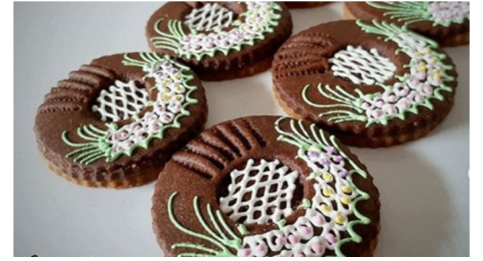
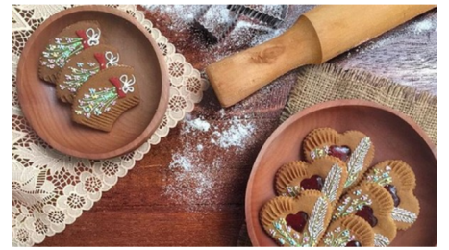

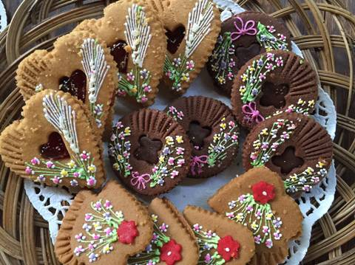

Gambar: 2.1 Kue Krawang Khas Gorontalo
    - Metode Simpleks
Metode Simpleks ini dikembangkan oleh George Dantzig pada 1946 dan sepertinya cocok untuk komputerisasi masa kini. Pada 1946 Narendra Karmarkar dari Bell Laboratories menemukan suatu cara untuk memecahkan masalah program linear yang lebih besar, sehingga memperbaiki dan meningkatkan hasil dari metode simpleks. Metode ini menyelesaikan masalah program linear melalui perhitungan berulang-ulang (iteration) yang langkah-langkah perhitungannya dilakukan berkali-kali sebelum mencapai solusi optimum. Pada 2002 Dantzig mempublikasikan linear programming dalam suatu jurnal ilmiah.[9]
Metode simpleks merupakan prosedur algoritma yang digunakan untuk menghitung dan menyimpan banyak angka pada iterasi-iterasi awal dan untuk pengambilan keputusan pada iterasi-iterasi berikutnya. Metode simpleks merupakan suatu metode untuk menyelesaikan masalah-masalah program linear yang meliputi banyak pertidaksamaan dan banyak variabel.
Dalam menggunakan metode simpleks untuk menyelesaikan masalah-masalah program linear, model program linear harus diubah ke dalam suatu bentuk umum yang dinamakan.
Ciri-ciri dari bentuk baku model program linear adalah semua kendala berupa persamaan dengan sisi kanan nonnegatif dan fungsi tujuan dapat memaksimumkan atau meminimumkan.[10]
    - Istilah-istilah dalam Metode Simpleks
Terdapat istila-istila dalam metode simpleks :
  - Iterasi adalah tahapan perhitungan dimana nilai dalam perhitungan itu tergantung dari nilai tabel sebelumnya;
  - Variabel nonbasis adalah variabel yang nilainya diatur menjadi nol pada sembarang iterasi. Dalam terminologi umum, jumlah variabel non basis selalu sama dengan derajat bebas dalam sistem persamaan;
  - Variabel basis merupakan variabel yang nilainya bukan nol pada sembarang iterasi. Pada solusi awal variabel basis merupakan variabel slack (jika fungsi kendala merupakan pertidaksamaan ≤ ) atau variabel buatan (jika fungsi kendala menggunakan pertidaksamaan ≥ atau =). Secara umum, jumlah variabel basis selalu sama dengan jumlah fungsi pembatas (tanpa fungsi non negatif);
  - Solusi atau nilai kanan merupakan nilai sumber daya pembatas yang masih tersedia. Pada solusi awal nilai kanan atau solusi sama dengan jumlah sumber daya pembatas awal yang ada karena aktivitas belum dilaksanakan;
  - Variabel slack adalah variabel yang ditambahkan ke model matematika kendala untuk mengonversikan pertidaksamaan (≤) menjadi persamaan (=), Penambahan variabel ini terjadi pada tahap inisialisasi. Pada solusi awal, variabel slack akan berfungsi sebagai variabel basis;
  - Variabel surplus adalah variabel yang dikurangkan dari model matematika kendala untuk mengkonversikan pertidaksamaan (≥) menjadi persamaan (=). Penambahan ini terjadi pada tahap inisialisasi. Pada solusi awal, variable surplus tidak dapat berfungsi sebagai variabel basis;
  - Variabel buatan adalah variabel yang ditambahkan ke model matematika kendala dengan bentuk (≥) atau (=) untuk difungsikan sebagai variabel basis awal. Penambahan variabel ini terjadi pada tahap inisialisasi.Variabel ini harus bernilai 0 pada solusi optimal karena kenyataannya variabel ini tidak ada. Variabel hanya ada di atas kertas;
  - Kolom pivot (kolom kerja) adalah kolom yang memuat variabel masuk. Koefisien pada kolom ini akan menjadi pembagi nilai kanan untuk menentukan baris pivot (baris kerja);
  - Baris pivot (baris kerja) adalah salah satu baris dari antara variabel basis yang memuat variabel keluar;
  - Elemen pivot (elemen kerja) adalah elemen yang terletak pada perpotongan kolom dan baris pivot. Elemen pivot akan menjadi dasar perhitungan untuk tabel simpleks berikutnya;
  - Variabel masuk adalah variabel yang terpilih untuk menjadi variabel basis pada iterasi berikutnya. Variabel masuk dipilih satu dari antara variabel non basis pada setiap iterasi. Variabel ini pada iterasi berikutnya akan bernilai positif;
  - Variabel keluar adalah variabel yang keluar dari variabel basis pada iterasi berikutnya dan digantikan oleh variabel masuk. Variabel keluar dipilih satu dari antara variabel basis pada setiap iterasi. Variabel inipada iterasi berikutnya akan bernilai nol.[11]
    - Bentuk Baku dan Bentuk Tabel Metode Simpleks
Sebelum melakukan perhitungan iteratif untuk menentukan solusi optimal, hal pertama yang dilakukan adalah bentuk umum pemrograman linear diubah ke dalam bentuk baku. Bentuk baku dalam metode simpleks tidak hanya mengubah persamaan kendala ke dalam bentuk sama dengan, tetapi juga setiap fungsi kendala harus diwakili oleh satu variabel basis awal.
Variabel basis awal menunjukkan status sumber daya pada kondisi sebelum ada aktivitas yang dilakukan. Dengan kata lain, variabel keputusan semuanya masih bernilai nol. Dengan demikian, meskipun fungsi kendala pada bentuk umum pemrograman linear sudah dalam bentuk persamaan, fungsi kendala tersebut masih harus tetap berubah. Ada beberapa hal yang harus diperhatikan dalam membuat bentuk baku, yaitu:
  - Fungsi kendala dengan pertidaksamaan (≤) dalam bentuk umum, diubah menjadi persamaan (=) dengan menambahkan satu variabel slack;
  - Fungsi kendala dengan pertidaksamaan (≥) dalam bentuk umum, diubah menjadi persamaan (=) dengan mengurangkan satu variabel surplus;
  - Fungsi kendala dengan persamaan dalam bentuk umum, ditambahkan satuvariabel artifisial (variabel buatan).
Tabel 2.2 Bentuk Tabel Simpeleks
Variable Dasar | Z | X_{I} X_{2…} | Sleck Variable  X_{n} x_{n+1} x_{n+2…} x_{n+m} | Nilai kana
z  x_{n+1}  x_{n+2}  -  -  -  X _{n+m} | I  O  O  -  -  -  O | -C₁₁ -C_{22…} ₋C_{n} O O O  a_{II} a₂₂ a_{n} 1 O O  - - - - - -  - - - - - -  - - - - - -  a_{m1} a_{m2} a_{mm} O O O |  | O  b₁  ₋  ₋  ₋  b_{m}

dimana:
m = banyaknya fungsi batasan (kendala)
n = banyaknya variabel output
b1 = batasan sumber 1
b2 = batasan sumber 2
bm = batasan sumber m. [12]
Dalam perhitungan iterative, digunakan tabel. Bentuk baku yang sudah diperoleh, harus dibuat ke dalam bentuk tabel. Semua variabel yang bukan variabel basis mempunyai solusi (nilai kanan) sama dengan nol dan koefisienvariabel basis pada baris tujuan harus sama dengan 0.
Oleh karena itu, pembentukan tabel awal harus dibedakan berdasarkan variabel basis awal. Dalam menggunakan metode simpleks untuk menyelesaikan masalah-masalah linear programming, model linear programming harus diubah kedalam suatu bentuk umum yang dinamakan “bentuk baku”. Ciri-ciri dari bentuk baku model linear programming adalah sebagai berikut:
  - Semua kendala berupa persamaan.
  - Semua variable nonnegatif.
  - Fungsi tujuan dapat maksimumkan maupun minumumkan.
Untuk memudahkan melakukan transformasi ke bentuk baku, ikuti contoh berikut ini:
- Kendala
Suatu kendala jenis ( ≤ ) dapat diubah menjadi suatu persamaan dengan menambahkan suatu variabel slack dan kendala jenis ( ≥ ) dengan mengurangkan suatu variabel surplus di sisi kiri kendala.
Contoh.
Mendapatkan Pada kendala x1+x2 ≤ 15ditambahkan suatu slack s1≥0 pada sisi kiri untuk mendapatkan persamaan x1+ x2+ s1= 15. Jika kendala menunjukan keterbatasan penggunaan suatu sumber daya. s1 akan menunjukan slack atau jumlah sumber daya yang tak digunakan. Sisikanan suatu persamaan dapat dibuat nonnegatif dengan mengalikan kedua sisi dengan-1.
Contoh.
-5x1+ x2 ≤ -25 dapat diganti dengan 5x1 – x2 ≥ 25.
- Variabel
Sebagai atau semua variabel dikatakan unrestricted jika mereka dapat memiliki nilai negatif atau positif. Variabel unrestricted dapat di ekspresikan dalam dua variabel nonnegatif dengan menggunakan substitusi.
Xj = X’j – X’
dimana:
Xj= variabel unrestricted
X’j; X’ ≥ 0
Substitusi ini mempengaruhi seluruh kendala dan fungsi tujuan yang akan lebih dijelaskan kemudian.

- Fungsi Tujuan
Meskipun model linear programming dapat berjenis maksimum maupun minimum, terkadang bermanfaat untuk mengubah salah satu bentuk ke bentuk lain. Maksimasi dari suatu fungsi adalah ekuivalen dengan minimasi dari negatif fungsi yang sama dan sebaliknya.
Contoh.
Maks Z = 50x1+ 80x2 + 60x3
Ekuivalen secara matematik dengan
Min(-Z)= -50x1 - 80x2 - 60x3
Ekuivalen berarti bahwa untuk seperangkat kendala yang sama, nilai optimum X1, X2, dan X3 adalah sama pada kedua kasus. Perbedaannya hanya pada nilai fungsi tujuan, meski besar angka sama, tetapi tandanya berlawanan.

    - E.R Diagram
Model E.R adalahsuatu model yang digunakan untuk mengambarkan data dalam bentuk entitas atribut dan hubungan antara entitas:
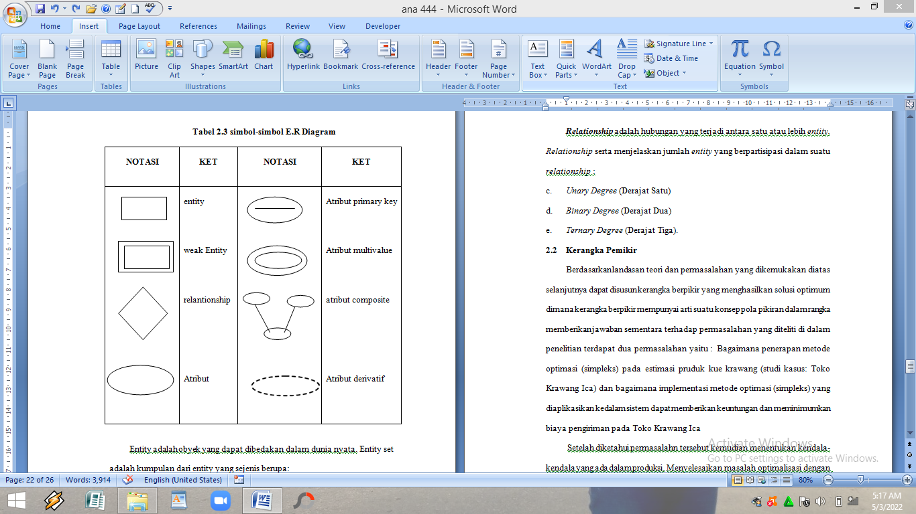
Tabel 2.3 simbol-simbol E.R Diagram

Entitas adalah objek yang dapat dibedakan di dunia nyata. Himpunan entitas adalah kumpulan entitas yang serupa dalam bentuk:
Sebuah. a) Objek fisik: rumah, kendaraan dan peralatan.b) Objek konseptual: pekerjaan dan rencana perusahaan
Weak Entity yaitu suatu dimana keberadaan dari entity tersebut tergantung dari keberadaan entity lain. Entity yang merupakaninduknya disebut identifying Owner dan Relantionshipnya disebut identifying Relantionship.
Relationship adalah hubungan yang terjadi antara satu atau lebih entity. Relationship serta menjelaskan jumlah entity yang berpartisipasi dalam suatu relationship : a) Unary Degree (Derajat Satu), b) Binary Degree (Derajat Dua), c) Ternary Degree (Derajat Tiga).

  - Kerangka Pemikir
- Bagaimana penerapan metode optimasi (simpleks) pada estimasi pruduk kue krawang (studi kasus: Toko Krawang Ica) ?
- Bagaimana implementasi metode optimasi (simpleks) yang diaplikasikan kedalam sistem dapat memberikan keuntungan dan meminimumkan biaya pengiriman pada Toko Krawang Ica ?

Masalah

- Untuk mengetahui bagaimana penerapan metode optimasi (simpleks) pada estimasi pruduk kue krawang untuk mendapatkan keuntungan dan meminimumkan biaya pengiriman.
- Untuk mengetahui bagaimana hasil implementasi metode optimasi (simpleks) yang diaplikasikan kedalam sistem dapat memberikan keuntungan dan meminimumkan biaya pengiriman pada Toko Krawang Ica

Tujuan

PENGUMPULAN DATA
- Observasi
- Wawancara
- Dokumentasi

METODE PENELITIAN
metode deskriptif dimana metode ini bertujuan untuk mengungkap kebenaran yang objektif.

Function Modelling Analisis Sistem Structural Modelling Class Diagram

Architecture design Desain Sistem Interface Design Data Design Proses Design

Konstruksi Sistem PHP, Database (MYSQL)

Pengujian Sistem Program (White Box)
Interface (Black Box

Gambar 2.2 Kerangka Pikir

BAB III
METODE PENELITIAN

  - Jenis, Metode Penelitian, Subjek, Waktu Dan Lokasi Penelitian
Jenis penelitian digunakan kualitatif lapangan yaitu penelitian yang terbatas pada penggungkapan fakta suatu masalah dan keadaan sebagaimana adanya sehingga hanya merupakan penyingkapan data. Metode Kualitatif ini pula digunakan teruntuk melihat penyebab pada manusi seperti apa yang ditepresi oleh warga-warga masyarakat itu sendiri dan dari kondisi mereka itu sendiri yang tak diinterfensi oleh pengamat penelitinya. Tujuan penelitian kualitatif adalah untuk memehami segala yang terjadi di lapangan.[13]
    - Metode Penelitian
Metode yang digunakan dalam penelitian sistem pendukung keputusan untuk meminimumkan biaya pengiriman kue krawang ini yaitu metode deskriptif dimana metode ini bertujuan untuk mengungkap kebenaran yang objektif.
    - Subjek Penelitian
Penelitian ini dilakukan di Toko Kue Krawang Ica yang terletak di di jalan pasar minggu Desa Tanggilingo Kecamatan Kabila Kabupaten Bone Bolango.
    - Waktu Penelitian
Penelitian awal ini dilakukan pada semester genap Tahun ajaran 2021/2022, hari Jum’at 15 Oktober 2021 di Toko Kue Krawang Ica yang terletak di di jalan pasar minggu Desa Tanggilingo Kecamatan Kabila Kabupaten Bone Bolango

    - Lokasi Penelitian
Lokasi penelitian ini adalah di Toko Kue Krawang Ica yang terletak di di jalan pasar minggu Desa Tanggilingo Kecamatan Kabila Kabupaten Bone Bolango. Alasan memilih lokasi penelitian ini adalah berdasarkan beberapa pertimbangan yaitu lokasi ini merupakan lokasi yang mudah untuk dijangkau dan adanyan kemudahan dalam memperoleh informasi dan data yang sebagaimana diperlukan.
  - Pengumpulan Data
Untuk memperoleh data yang dibutuhkan oleh peneliti, penelitian ini menggunakan teknik pengumpulan data field research (penelitian lapangan) yaitu suatu metode pengumpulan data melalui aktivitas langsung dengan objek yang akan diteliti, dalam hal ini peneliti menggunakan langka-langka sebagai berikut:
- Observasi, yaitu pengamatan yang meliputi kegiatan pemuatan penelitian terhadap suatu abjek dengan menggunakan seluruh indera dalam mengamati lengsung keadaan di lapangan.
- Wawancara, (interview) dilakukan dalam dua bentuk yaitu: pertama, wawancara yang dilakukan secara terstruktur dengan menggunakan pedoman (interview quide) yaitu instrument penelitian berupa pertanyaan-pertanyan tertulis yang telah disiapkan . kedua wawancara tak terstruktur (bebas) yang pelaksanaannya secara bebas bila dibandingkan dengan wawancara retstruktur. Tujuannya adalah untuk memenuhi permasalahan secara lebih terbuka dengan meminta pendapat dan ide-ide dari pihak yang diwawancarai. Wawancara ini digunakan untuk memperoleh informasi tentang hal-hal yang tidak didapatkan lewat pengamatan.
- Studi dokumentasi, yaitu cara untuk memperoleh informasi dari data-data yang sudah ada biasanya dalam bentuk catatan dan benda-benda lainnya, yang dikaitkan dengan penelitian ini.
  - Permodelan / Abstraksi
Sistem yang diusulkan menggunakan flowchart dapat di gambarkan sebagai berikut:
Observasi, wawancara, dan dokumentasi
Pengumpulan Data

Data Set

Penentuan Atribut ( Variabel)

Metode Simplex
Hasil

Gambar 3.1: Model yang diusulkan
  - Pengembangan Model
Langkah-langkah pokok dalam estimasi simplex dikota gorontalo menggunakan bahasa pemrograman PHP, Database Mysql, serta WhiteBox dan Blackbox untukuji kinerja sistem.

3.5 Pengembangan Sistem
Sistem Sistem yang diajukan pada gambar menggunakan flowchart berikut ini :
Sistem yang Diusulkan
ADMIN
Input Data Produksi
Save Hasil
Hasil
Proses Metode Simplex
Login
Password Login Admin
Gambar 3 2 Sistem yang Diusulkan
  - Analisi sistem
Analisis sistem menggunakan pendekatan berorientasi objek, yang digambarkan sebagai :
- Function Modelling, menggunakan alat bantu UML, dalam bentuk:
- use case
- Actifity Diagram
- Structural Modelling, menggunakan alat bantu UML, dalam bentuk
- Class Diagram
c). Behavioral Modelling, menggunakakn alat bantu UML, dalam bentuk :
- Sequense Diagram
  - Desain Sistem
Desain sistem menggunakan pendekatan berorientasi objek yang digambarkan dalam bentuk :
- Architecture Design, menggunakan alat bantu UML, dalam bentuk :
- model jaringan dari sistemadalah stand alone
- spesifikasi hardwere dan software yang direkomendasikan adalah:
- Sistem Operasi : Windows 8
- Prosesor Dengan Kecepatan Minimal 1,6GHz
- Harddisk 128 GB
- RAM : 2 GB
- Interface design, menggunakan alat bantu UML, dalam bentuk :
- mekanisme user
- mekanisme navigasi
- mekanisme masukan(form)
- mekanisme keluaran(report)
- Data design, menggunakan alat bantu UML, dalam bentuk
- format database yang digunakan [file,SQL]
- struktur database
- database diagram
- Progres design, menggunakan alat bantu UML, dalam bentuk
- Class
- Attribut
- methods
- event
  - Konstruksi Sistem
Pada tahap menerjemahkan hasil analisis dan tahap perancangan ke dalam kode-kode program komputer dan kemudian membangun sistemnya. Alat yang digunakan pada tahap ini adalah visual studio dengan menggunakan bahasa pemrograman PHP dengan alat bantu database yang digunakan MySQL
  - Pengujian Sistem
- White Box Testing
Software yang dikembangkan kemudian diuji dengan metode WhiteBoxTesting pada kode program untuk proses penerapan metodenya. Kodeprogram diubah menjadiflowchart program, Kemudian di tampilkan kedalam bentuk flowgraph yang terdiri dari beberapa node dan edge.Berdasarkan flowgraph, ditentukan jumlahRegion dan CyclomaticComplexity (CC). Apabila independent path = V(G) = (CC) = Region, di mana setiap path hanya dieksekusi hanya sekali dan sudah benar, maka sistem dinyatakan efisien dalam segi hal kelayakan logika pemrograman.
- Black Box Testing
Selain itu, softwarejuga diuji dengan menggunakan metodologi Black Box Testing yang berfokus pada keperluan fungsional dari software dan mencoba berusaha untuk menemukan kesalahan dalam berbagai kategori, diantaranya; (1) Fungsi-fungsi tidak benar atau hilang; (2) Kesalahan interface; (3) Kesalahan dalam struktur data atau akses database eksternal; (4) Kesalahan performa; (5) Kesalahan inisialisasi dan kesalahn terminasi. Jika tidak ada kesalahan tersebut, maka sistem dinyatakan efisien terhadap kesalahan komponen-komponen sistem.

BAB IV
HASIL DAN PEMBAHASAN

4.1 Data Penelitian
Tabel 4.1 Data
BULAN | TERJUAL | HARGA
JANUARI | 15 TOPLES | 4.500.000
FEBRUARI | 17 TOPLES | 5.100.000
MARET | 13 TOPLES | 3.900.000
APRIL | 18 TOPLES | 5.400.000
MEI | 14 TOPLES | 4.200.000
JUNI | 22 TOPLES | 6.600.000
JULI | 30 TOPLES | 9.000.000
AGUSTUS | 20 TOPLES | 6.000.000
SEPTEMBER | 25 TOPLES | 7.500.000
OKTOBER | 35 TOPLES | 10.500.000
NOVEMBER | 31 TOPLES | 9.300.000
DESEMBER | 37 TOPLES | 11.100.000
JUMLAH TOTAL |  | 83.100.000
4.2 Desain Sistem
4.2.1 Usecase

Gambar 4.1 Usecase

4.2.2 Activity Diagram
1. Activity Diagram Periode

Gambar 4.2 Activity Periode

2. Activity Diagram Input Produk
Gambar 4.3 Activity Input Produk

2. Activity Diagram Input Kendala

Gambar 4.4 Activity Input Kendala

3. Activity Diagram Nilai Bobot kendala
Gambar 4.5 Activity Input Nilai bobot kendala

4. Activity Diagran Perhitungan Hasil
Gambar 4.6 Activity Hitung Hasil

4.2.3 Sequance Diagram
1. Sequance Login
Gambar 4.7 Sequance Login Admin

- Sequance Periode

Gambar 4.8 Sequance Periode

- Sequance Produk

Gambar 4.9 Sequance Produk

4. Sequance Kendala
Gambar 4.10 Sequance Kendala

5. Sequance Nilai Bobot Kendala
Gambar 4.11 Sequance Nilai Bobot Kendala

4.3 Arsitektur Sistem Optimasi Jumlah Kue Krawang
Sistem Optimasi Jumlah Kue Krawang menggunakan spesifikasi hardware dan software yang direkomendasikan, yaitu :
- Processor : Intel Celeron – Intel Core i7
- RAM : 1 GB
- VGA : 1024 pixel
- Harddisk : 250GB
- Operating System : Windows 7 – windows 10
- Tools : Notepad++, Xampp, Google Crome

4.4 Interface Desain User
Tabel 4.2 Mekanisme User
User | Kategori | Akses Input | Akses Output
Admin | Administrator | All | All
User | User | - | Hasil Prediksi

4.5 Intrface Desain Sistem
Header
Navigasi Dokumen/Page/Window
Navigasi Menu

Gambar 4.12 Interface Desain
Pada Gambar 4.12 merupakan interface desain sistem yang dibuat dalam melakukan Optimasi jumlah kue krawang

  - Data Desain : Struktur Data
Tabel 4.3 Struktur Periode
Nama : Periode
Type : Transaksi
Primary Key : kode_Periode
ForegnKey : -
Media : Harddisk
Fungsi : Untuk Menambah Data Periode
Struktur Data :
No | Field | Type | Size | Range | Keterangan
1 | Kode Periode | VarChar | 100 | 255 | Kode periode
2 | Nama Periode | Date | - | - | Date

Tabel 4.4 Struktur Data Produk
Nama : Produk
Type : Transaksi
Primary Key : kode_produk
ForegnKey : -
Media : Harddisk
Fungsi : Untuk Menambah Data Produk
Struktur Data :
No | Field | Type | Size | Range | Keterangan
1 | Kode produk | VarChar | 100 | 255 | Kode produk
2 | nama produk | VarChar | 100 | 255 | nama produk
3 | nilai produk | Double | - | - | nilai produk

Tabel 4.5 Struktur Data Kendala
Nama : tbl_kendala
Type : Transaksi
Primary Key : kode kendala
ForegnKey : -
Media : Harddisk
Fungsi : Untuk menginput data kendala
Struktur Data :
No | Field | Type | Size | Range | Keterangan
1 | Kode kendala | VarChar | 100 | 255 | Kode kendala
2 | nama kendala | VarChar | 100 | 255 | nama kendala
3 | nilai kendala | Double | - | - | nilai kendala

Tabel 4.6 Struktur Data nilai bobot kendala
Nama : Nilai bobot kendala
Type : Transaksi
Primary Key : id
ForegnKey : -
Media : Harddisk
Fungsi : Untuk menginput data nilai bobot kendala
Struktur Data :
No | Field | Type | Size | Range | Keterangan
1 | Id | Int | 5 | 10 | Id
2 | Kode kendala | VarChar | 10 | 100 | Kode kendala
3 | Kode produk | VarChar | 10 | 100 | Kode produk
4 | Nilai | doubel |  |  | Nilai

4.7 Program Untuk pengujian Whitebox

function __construct($data, $kendala, $produk) …………………………………... 1
$data = $this->simplex_awal; …………………………………………………… 2
$judul_kolom = $this->judul_kolom; ……………………………………………..2
$judul_baris = $this->judul_baris; ……………………………………………………2
for ($iterasi = 1; $iterasi <= count($this->produk); $iterasi++) ……………………..3
$mins = array_keys($data[0], min($data[0])); ………………………………………. 4
foreach ($judul_baris as $key => $val)……………………………………………….5
foreach ($this->kendala as $key => $val)…………………………………………….6
for ($i = 0; $i < count($this->kendala); $i++ ………………………………………..7
foreach ($this->produk as $key => $val)……………………………………………..8
$arr[0][$j++] = $val->total_produk * -1; ……………………………………………..9

4.8 Program Untuk pengujian Flowchar
Gambar 4.13 Flowchart
4.9. Program untuk pengujian Flowgraph
Gambar 4.14 Flowgraph

4.10 Perhitungan CC pada pengujian WhiteBox
Diketahui :
Region (R) = 3
Node (N) = 9
Edge (E) = 10
Predikat Node (P) = 2
Rumus : V(G) = (E-N)+2
Atau : V(G) = P + 1
Penyelesaian : V(G) = 10 - 9 + 2 = 3
V(G) = 2 + 1 = 3
(R1, R2,R3)

4.11 Path pada pengujian WhiteBox
Tabel 4.7 PATH
NO | PATH | KETERANGAN
1 | 1-2-3-2- …….-9 | OK
2 | 1-2-3-4-5-6-7-5….-9 | OK
3 | 1-2-3-4-5-6-7-8-9 | OK

4.12 Hasil Pengujian BlackBox
Tabel 4.8 Hasil Pengujian BlackBox
No | Input/Event | Fungsi | Hasil | Hasil
1 | Login | Masuk Kedalam Halaman Admin | username dan password benar maka akan masuk ke halaman Admin | Sesuai
2 | Menu Periode | Menampilkan Periode | Halaman Periode tampil dan aktif | Sesuai
3 | Menu Produk | Menampilkan Data Produk | Halaman Data Produk tampil dan aktif | Sesuai
4 | Menu Data Kendala | Menampilkan Halaman Data Kendala | Halaman Data Kendala tampil dan aktif | Sesuai
5 | Input Data Produk | Menambahkan data produk | Halaman penginputan data produk tampil dan aktif | Sesuai
6 | Input Data Kendala | Menambahkan data Kendala | Halaman penginputan data Kendala tampil dan aktif | Sesuai
6 | Menu Nilai Bobot Kendala | Menampilkan Halaman Nilai Bobot Kendala | Halaman Nilai Bobot Kendala tampil dan aktif | Sesuai
7 | Menu Logout | Keluar dari halaman utama | Halaman Login Tampil dan aktif | Sesuai

BAB V
PEMBAHASAN

5.1 Tmapilan Login

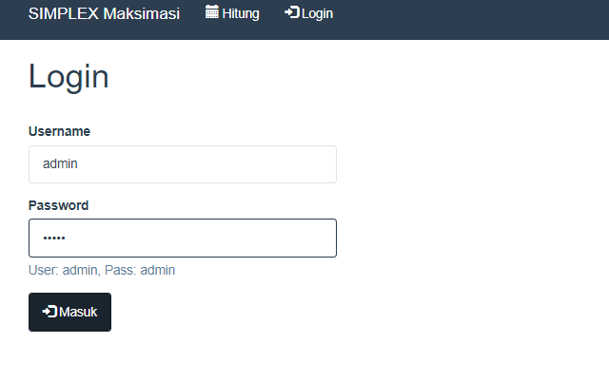

Gambar 5.1 Login
Pada gambar ini merupakan tampilan login admin sebelum masuk ke dalam sistem atau halaman admin
5.2 Tampilan Periode
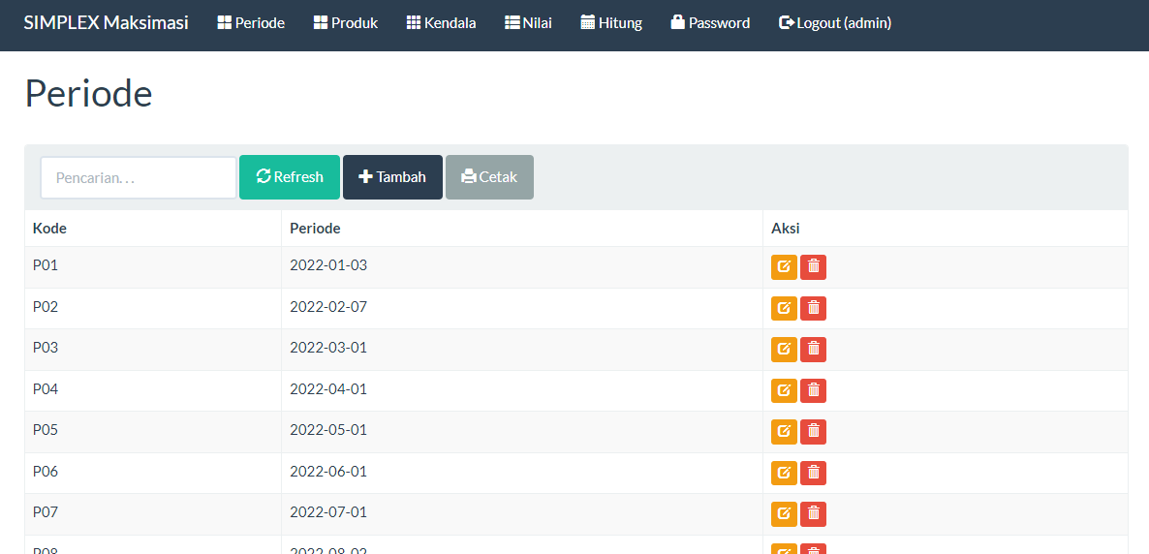

Gambar 5.2 Periode
Pada gambar ini merupakan tampilan Periode Produksi

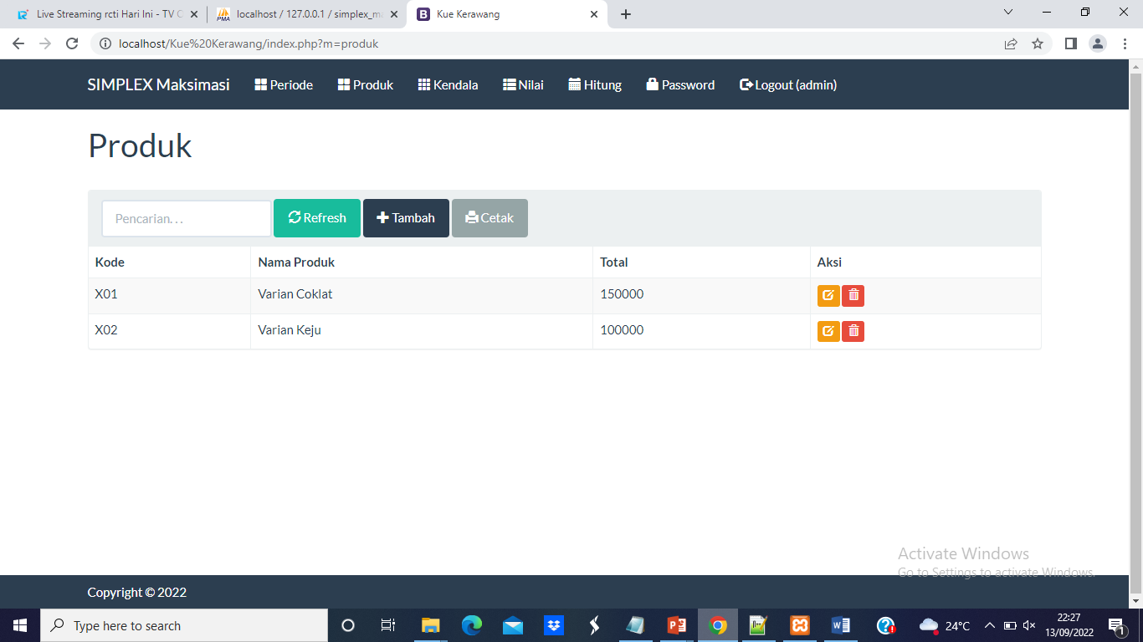
5.3 Tampilan Produk
Gambar 5.3 Tampilan Tambah Produk
Pada gambar ini merupakan tampilan menambahkan data produk pada sistem, tampilan ini terdiri dari kode, nama produk, dan total
5.4 Tampilan Kendala
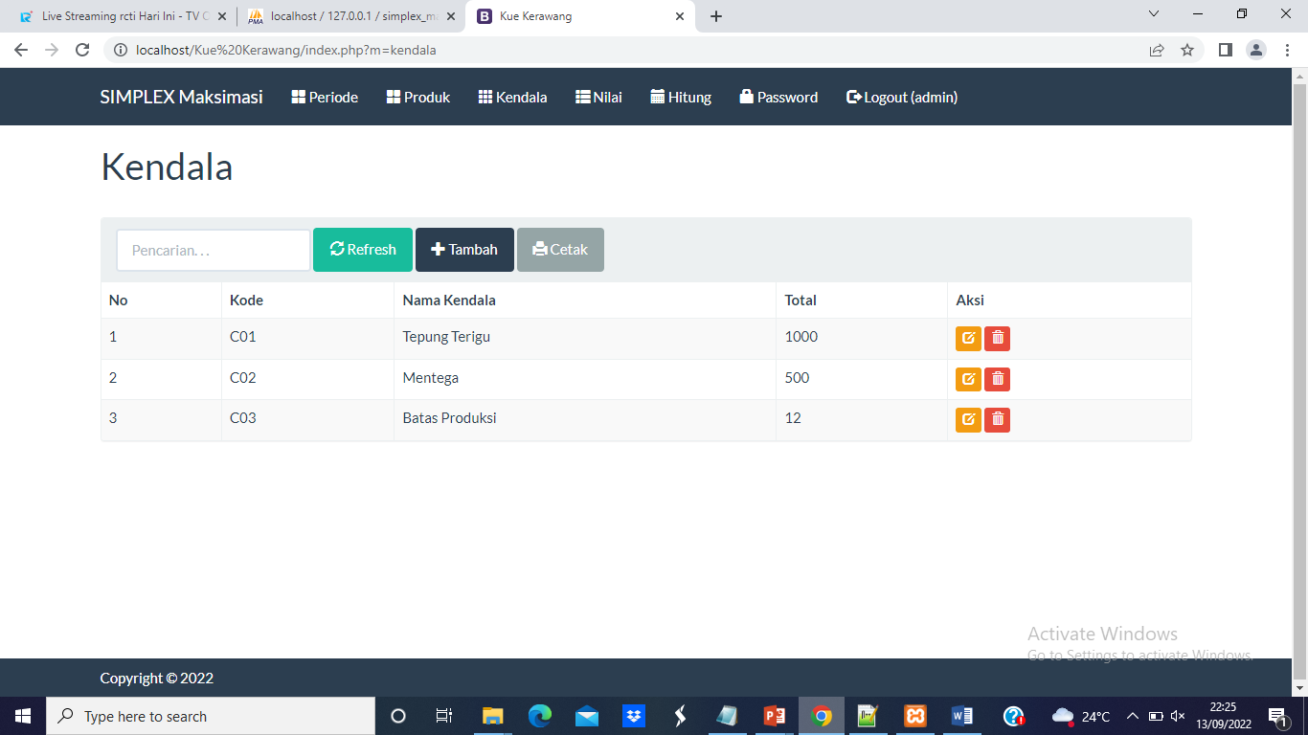
Gambar 5.4 Tambah Kendala
Pada gambar ini merupakan tampilan yang mana admin dapat menambhkan kendala dalam sistem berupa kode, nama kendala, dan total

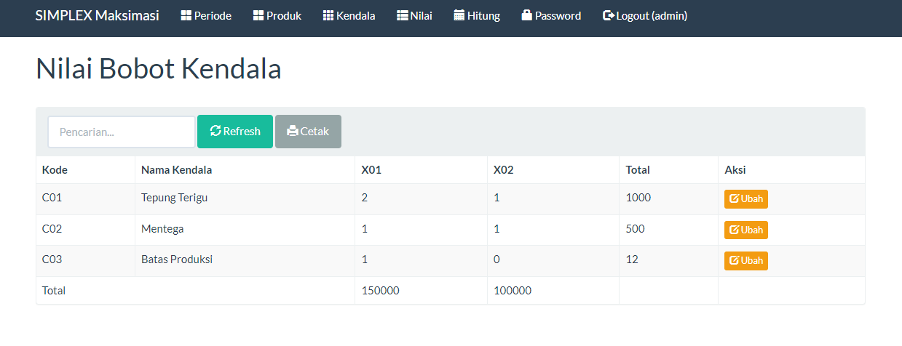
5.5 Tampian Nilai Bobot Kendala
Gambar 5.5 Tambah Nilai Kendala
Pada gambar ini merupakan tampilan yang mana admin dapat Melihat Nilai bobot kendala dalam sistem
5.6 Tampilan Hasil Perhitungan
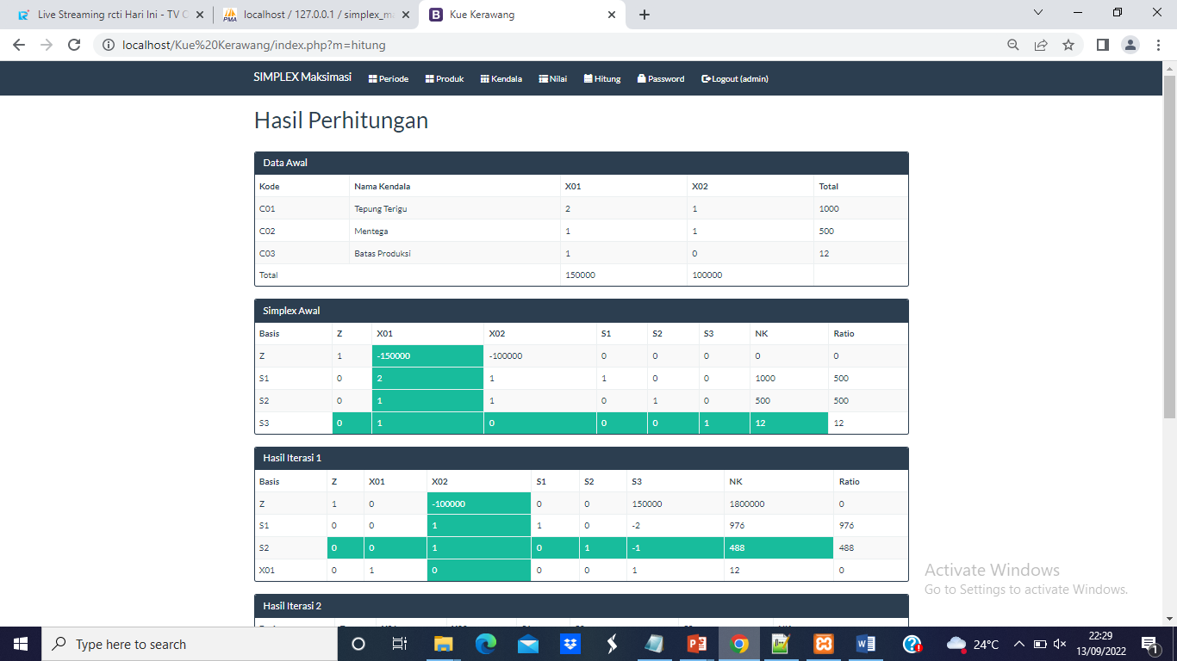
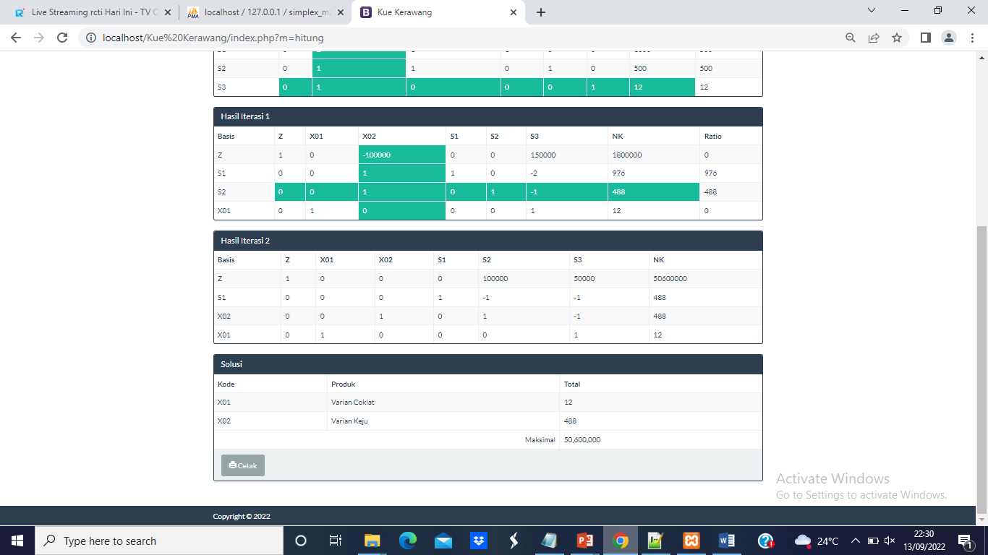

Gambar 5.6 Hasil Perhitungan
Pada gambar ini merupakan tampilan yang mana admin dapat Melihat Hasil yang dicapai pada sistem estimasi metode simplex
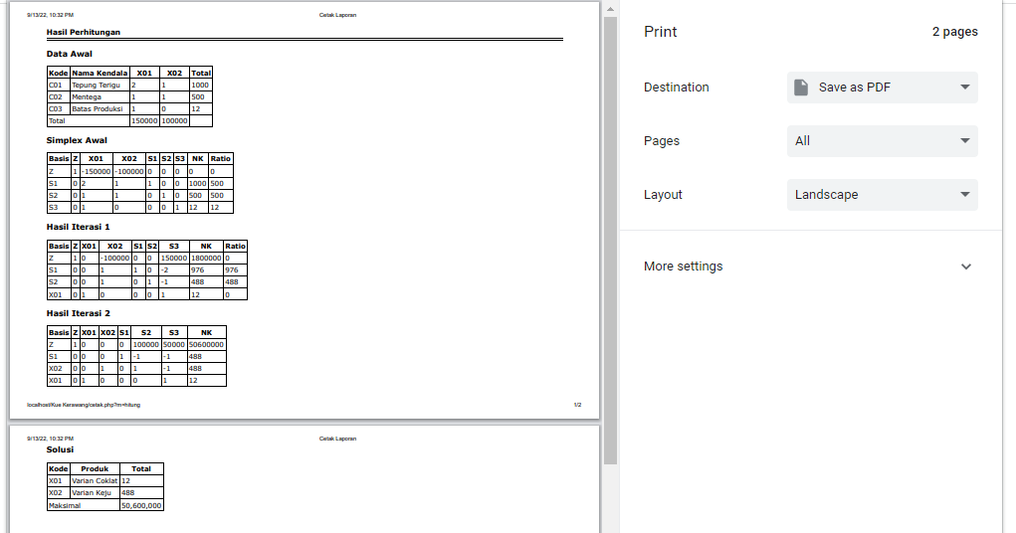
5.7 Laporan Hasil Cetak Perhitungan

Gambar 5.7 Laporan Hasil Cetak Perhitungan
Pada gambar 5.7 diatas merupakan tampilan Laporan cetak hasil dari proses metode simplex

BAB VI
KESIMPULAN DAN SARAN
  - Kesimpulan
Stetlah melalui tahap pengujian system maka penulis menarik kesimpulan, yaitu sebagai berikut :
        - Penerapan metode optomasi (simpleks) pada estimasi produk kue krawang pada Toko Krawang Ica memberikan hasil yang maksimal.
        - Metode optimasi (simpleks) dapat diaplikasikan, memberikan keuntungan dan dapat meminumumkan biaya pengiriman pada Toko Krawang Ica.
  - Saran
Setelah melalui tahap demi tahap dalam proses penelitian dan implementasi sistem yang dibuat, masih terdapat kekurangan dan kelemahan sehingga masih membutuhkan penyempurnaan lebih lanjut untuk menghasilkan sistem yang sempurnya. Oleh karena itu penulis menyarankan sebagai berikut :
- Sistem Estimasi Produksi Kue Krawang yang di buat ini diperlu pengembangan sumber daya manusia agar sistem ini dapat berjalan lebih optimal lagi.
- Kiranya dapat malakukan back-up data pada setiap kesempatan karena proses menginput dan mengupdate dilakukan dengan komputer. Hal ini untuk menghindari kemungkinan data hilang dan rusak.

DAFTAR PUSTAKA

[] Bayu Wahyudi, Perencencanaan Produksi Dengan Metode Simpleks Untuk Memaksimalkan Keuntungan (Studi Kasus UKM Mebel Urang Tobo), (Universitas Muhamadiyah Palembang : Palembang, 2019)

[2] Ruchimat Haslan, Optimalisasi Produksi Kopi Bubuk Asli Lampung, (UIN Intan Lampung : Lampung, 2018)

[3] Bayu Wahyudi, Perencencanaan Produksi Dengan Metode Simpleks Untuk Memaksimalkan Keuntungan (Studi Kasus UKM Mebel Urang Tobo), (Universitas Muhamadiyah Palembang : Palembang, 2019).

[4] Sri Rahma Hadji Kambece, Estimasi Bahan Baku Produksi Pia Menggunakan Metode Simpleks, (UNISAN Gorontalo : Gorontalo, 2016).

[5] Elvia Frdina, Maksimalisasi Keuntungan Pada Toko Kue Martabak Dini dengan Metode Simpleks, UG Jurnal 6, No.9 (2013).

[6] Yulianti Siadari, faktor-faktor Produksi, op.cit.

[7] Tri Kunawangsih & Anto Pracoyo, Aspek Dasar Ekonomi Mikro (Grasindo, 2006).

[8] Ardi Wijaya, Kue Krawang Atau Kue Karao Khas Gorontalo (Gorontalo, 25 September 2017)

[9] Teguh Sriwidadi. Op.cit.

[10] Hotniar Siringoringo. Op.cit.

[11] Dian Wirdasari, “Metode Simpleks dalam Program Linier,” Jurnal Saintikom 6, no. 1 (2009).

[12] sugiono margono, metode penelitian pendidikan (Jakarta:Rineka Cipta
2005)

[13] Dian Wirdasari, “Metode Simpleks dalam Program Linier,” Jurnal Saintikom 6, no. 1 (2009).

LAMPIRAN-LAMPIRAN

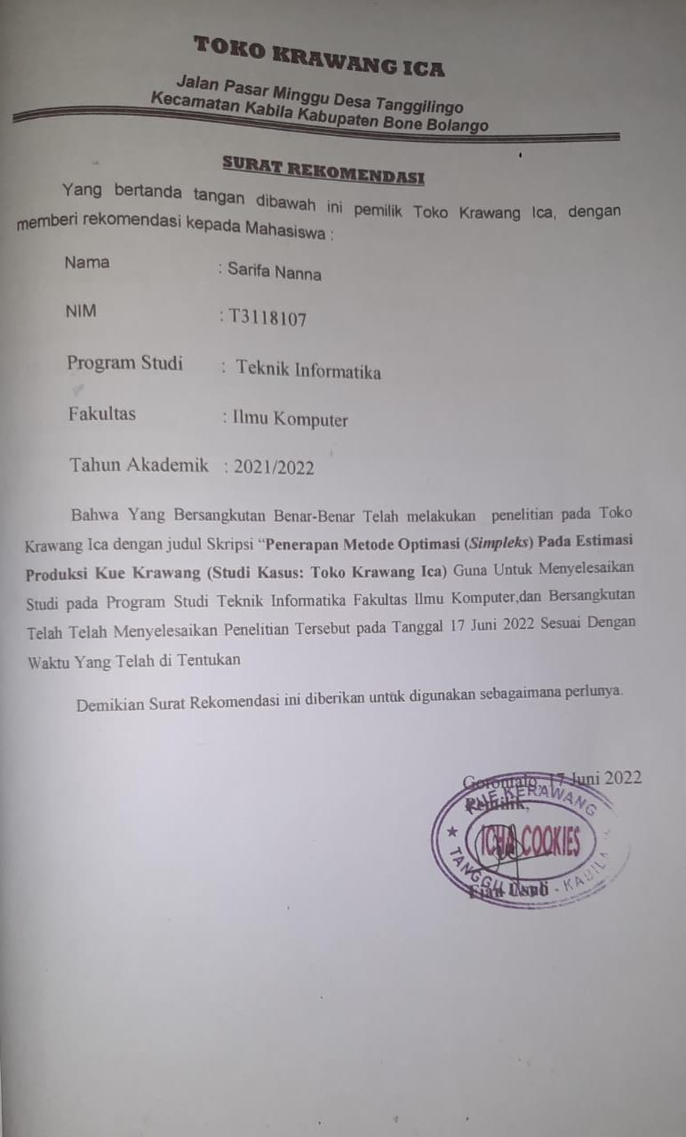
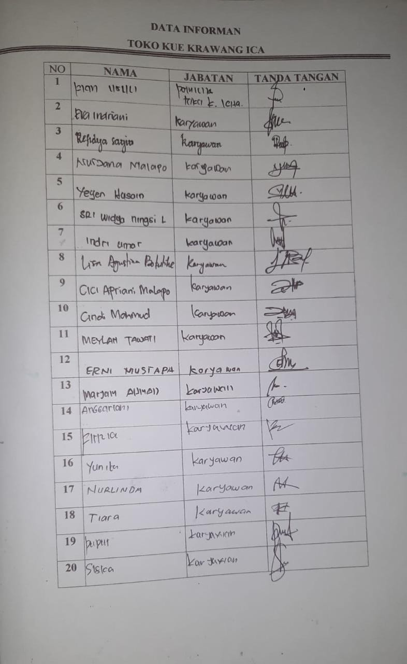
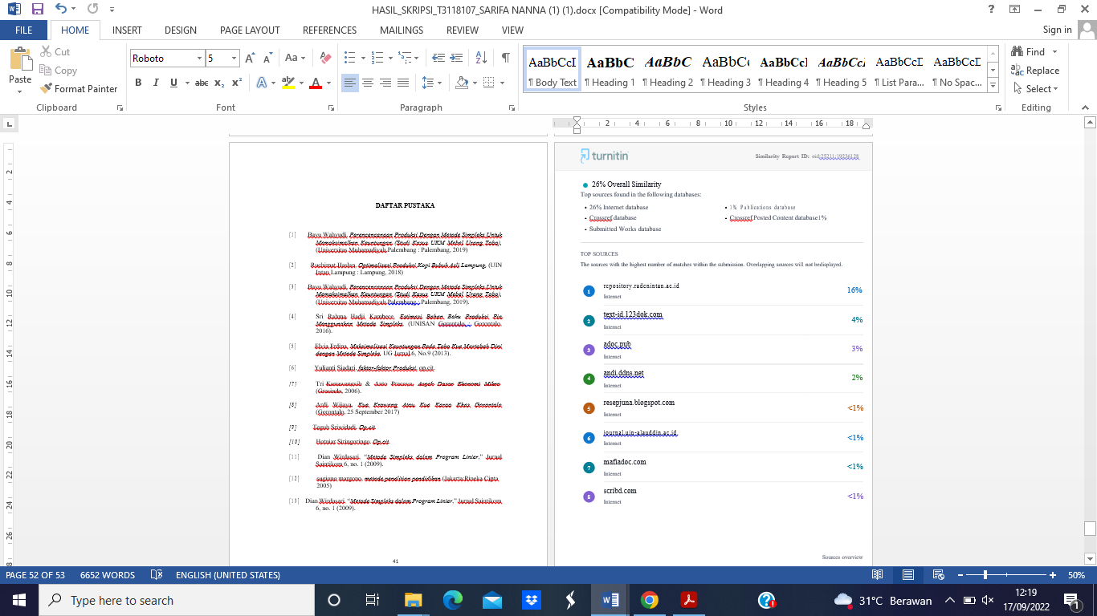

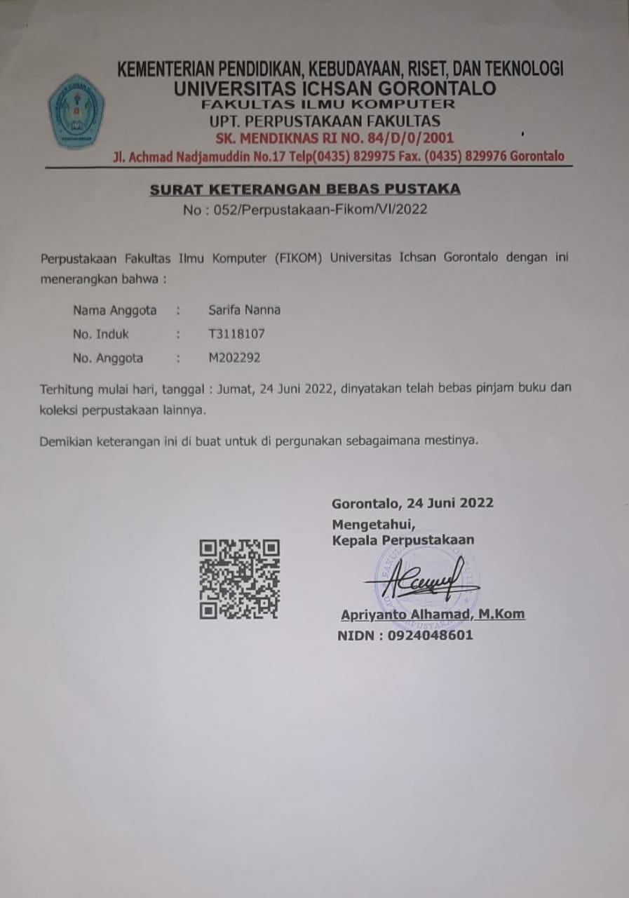

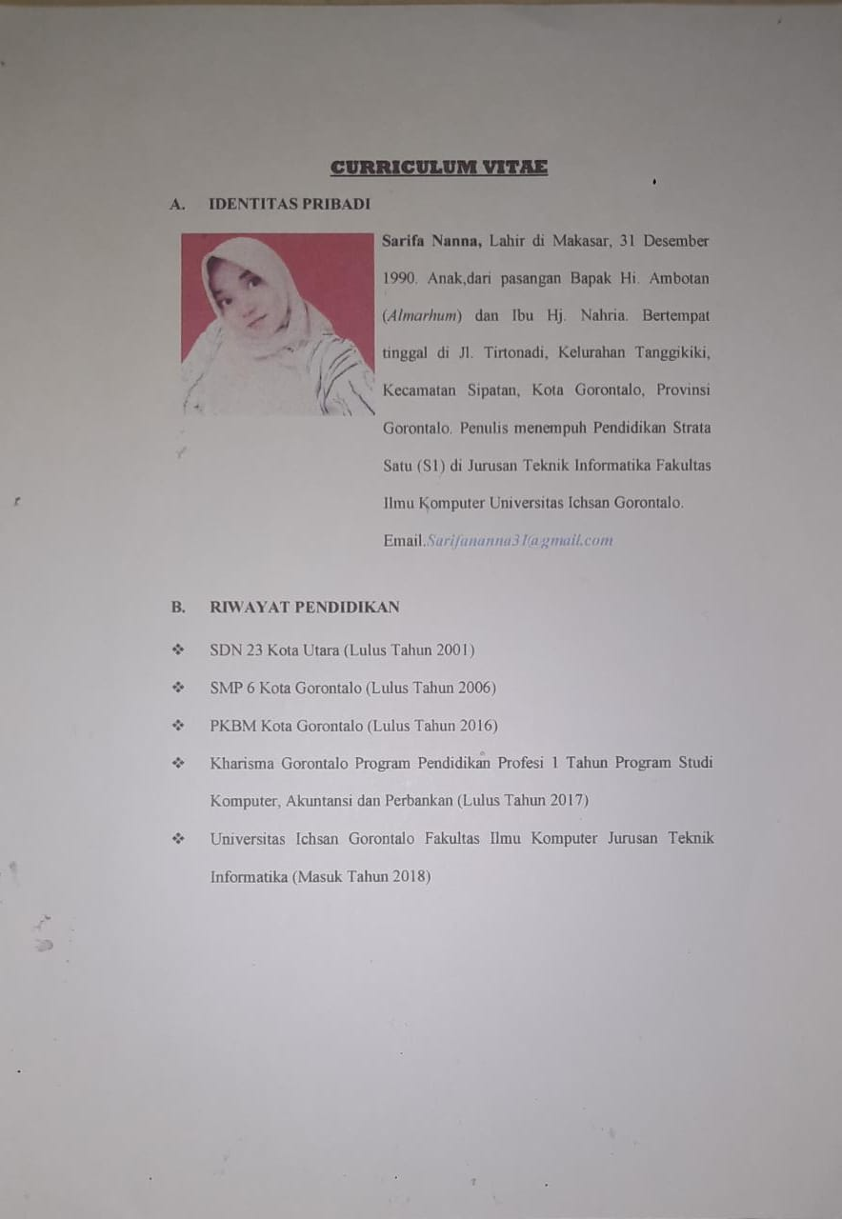

Code index
<?php
include 'functions.php';
//if(empty($_SESSION[login]))
//header("location:login.php");
?>
<!DOCTYPE html>
<html lang="en">

<head>
<meta charset="utf-8" />
<meta http-equiv="X-UA-Compatible" content="IE=edge" />
<meta name="viewport" content="width=device-width, initial-scale=1" />
<link rel="icon" href="favicon.ico" />

<title>Kue Kerawang</title>
<link href="assets/css/flatly-bootstrap.min.css" rel="stylesheet" />
<link href="assets/css/general.css" rel="stylesheet" />
<script src="assets/js/jquery.min.js"></script>
<script src="assets/js/bootstrap.min.js"></script>
</head>

<body>
<nav class="navbar navbar-default navbar-static-top">
<div class="container">
<div class="navbar-header">
<button type="button" class="navbar-toggle collapsed" data-toggle="collapse" data-target="#navbar" aria-expanded="false" aria-controls="navbar">
<span class="sr-only">Toggle navigation</span>
<span class="icon-bar"></span>
<span class="icon-bar"></span>
<span class="icon-bar"></span>
</button>
<a class="navbar-brand" href="?">SIMPLEX Maksimasi</a>
</div>
<div id="navbar" class="navbar-collapse collapse">
<ul class="nav navbar-nav">
<?php if ($_SESSION['login']) : ?>
<li><a href="?m=periode"><span class="glyphicon glyphicon-th-large"></span> Periode</a></li>
<li><a href="?m=produk"><span class="glyphicon glyphicon-th-large"></span> Produk</a></li>
<li><a href="?m=kendala"><span class="glyphicon glyphicon-th"></span> Kendala</a></li>
<li><a href="?m=nilai"><span class="glyphicon glyphicon-th-list"></span> Nilai</a></li>
<li><a href="?m=hitung"><span class="glyphicon glyphicon-calendar"></span> Hitung</a></li>
<li><a href="?m=password"><span class="glyphicon glyphicon-lock"></span> Password</a></li>
<li><a href="aksi.php?act=logout"><span class="glyphicon glyphicon-log-out"></span> Logout (<?= $_SESSION['login'] ?>)</a></li>
<?php else : ?>
<li><a href="?m=hitung"><span class="glyphicon glyphicon-calendar"></span> Hitung</a></li>
<li><a href="?m=login"><span class="glyphicon glyphicon-log-in"></span> Login</a></li>
<?php endif ?>
</ul>
</div>
</div>
</nav>

<div class="container">
<?php
if (!in_array($mod, array('login', 'password', 'hitung')) && !$_SESSION['login'])
$mod = 'home';
if (file_exists($mod . '.php'))
include $mod . '.php';
else
include 'home.php';
?>
</div>
<footer class="footer bg-primary">
<div class="container">
<p>Copyright &copy; 2022</p>
</div>
</footer>
<script type="text/javascript">
$('.form-control').attr('autocomplete', 'off');
</script>
</body>

</html>
Code Loging
<div class="page-header">
<h1>Login</h1>
</div>
<div class="row">
<div class="col-md-4">
<?php if ($_POST) include 'aksi.php'; ?>
<form class="form-signin" method="post">
<div class="form-group">
<label>Username</label>
<input type="text" class="form-control" placeholder="Username" name="user" autofocus />
</div>
<div class="form-group">
<label>Password</label>
<input type="password" id="inputPassword" class="form-control" placeholder="Password" name="pass" />
<p class="help-block">User: admin, Pass: admin</p>
</div>
<button class="btn btn-primary" type="submit"><span class="glyphicon glyphicon-log-in"></span> Masuk</button>
</form>
</div>
</div>

Code Kendala
<div class="page-header">
<h1>Kendala</h1>
</div>
<div class="panel panel-default">
<div class="panel-heading">
<form class="form-inline">
<input type="hidden" name="m" value="kendala" />
<div class="form-group">
<input class="form-control" type="text" placeholder="Pencarian. . ." name="q" value="<?= $_GET['q'] ?>" />
</div>
<div class="form-group">
<button class="btn btn-success"><span class="glyphicon glyphicon-refresh"></span> Refresh</button>
</div>
<div class="form-group">
<a class="btn btn-primary" href="?m=kendala_tambah"><span class="glyphicon glyphicon-plus"></span> Tambah</a>
</div>
<div class="form-group">
<a class="btn btn-default" href="cetak.php?m=kendala" target="_blank"><span class="glyphicon glyphicon-print"></span> Cetak</a>
</div>
</form>
</div>
<div class="table-responsive">
<table class="table table-bordered table-hover table-striped">
<thead>
<tr>
<th>No</th>
<th>Kode</th>
<th>Nama Kendala</th>
<th>Total</th>
<th>Aksi</th>
</tr>
</thead>
<?php
$q = esc_field($_GET['q']);
$rows = $db->get_results("SELECT * FROM tb_kendala WHERE nama_kendala LIKE '%$q%' ORDER BY kode_kendala");
$no = 0;

foreach ($rows as $row) : ?>
<tr>
<td><?= ++$no ?></td>
<td><?= $row->kode_kendala ?></td>
<td><?= $row->nama_kendala ?></td>
<td><?= $row->total_kendala ?></td>
<td>
<a class="btn btn-xs btn-warning" href="?m=kendala_ubah&ID=<?= $row->kode_kendala ?>"><span class="glyphicon glyphicon-edit"></span></a>
<a class="btn btn-xs btn-danger" href="aksi.php?act=kendala_hapus&ID=<?= $row->kode_kendala ?>" onclick="return confirm('Hapus data?')"><span class="glyphicon glyphicon-trash"></span></a>
</td>
</tr>
<?php endforeach; ?>
</table>
</div>
</div>

Code Produk
<div class="page-header">
<h1>Produk</h1>
</div>
<div class="panel panel-default">
<div class="panel-heading">
<form class="form-inline">
<input type="hidden" name="m" value="produk" />
<div class="form-group">
<input class="form-control" type="text" placeholder="Pencarian. . ." name="q" value="<?= $_GET['q'] ?>" />
</div>
<div class="form-group">
<button class="btn btn-success"><span class="glyphicon glyphicon-refresh"></span> Refresh</button>
</div>
<div class="form-group">
<a class="btn btn-primary" href="?m=produk_tambah"><span class="glyphicon glyphicon-plus"></span> Tambah</a>
</div>
<div class="form-group">
<a class="btn btn-default" href="cetak.php?m=produk" target="_blank"><span class="glyphicon glyphicon-print"></span> Cetak</a>
</div>
</form>
</div>
<div class="table-responsive">
<table class="table table-bordered table-hover table-striped">
<thead>
<tr>
<th>Kode</th>
<th>Nama Produk</th>
<th>Total</th>
<th>Aksi</th>
</tr>
</thead>
<?php
$q = esc_field($_GET['q']);
$rows = $db->get_results("SELECT * FROM tb_produk WHERE nama_produk LIKE '%$q%' ORDER BY kode_produk");
$no = 0;
foreach ($rows as $row) : ?>
<tr>
<td><?= $row->kode_produk ?></td>
<td><?= $row->nama_produk ?></td>
<td><?= $row->total_produk ?></td>
<td>
<a class="btn btn-xs btn-warning" href="?m=produk_ubah&ID=<?= $row->kode_produk ?>"><span class="glyphicon glyphicon-edit"></span></a>
<a class="btn btn-xs btn-danger" href="aksi.php?act=produk_hapus&ID=<?= $row->kode_produk ?>" onclick="return confirm('Hapus data?')"><span class="glyphicon glyphicon-trash"></span></a>
</td>
</tr>
<?php endforeach ?>
</table>
</div>
</div>

